**Практическое задание**

**Урок 6. Профилирование и нагрузочное тестирование проекта, оптимизация работы с базой данных**

### 1. Установить приложение «django-debug-toolbar». Оценить время загрузки страниц. Найти самые медленные контроллеры. Заполнить таблицу с количеством запросов и дубликатов на страницах проекта.

|  |  |
| --- | --- |
| **Адрес** | **SQLPanel** |
| '/' | (11 запросов including 8 similar and 5 duplicates ) |
| '/products/' | (16 запросов including 8 similar and 5 duplicates ) |
| '/products/chairs/' | (17 запросов including 8 similar and 5 duplicates ) |
| '/basket/' | (13 запросов including 11 similar and 11 duplicates ) |
| '/orders/' | (4 запроса ) |
| '/orders/update/1/' | (46 запросов including 41 similar and 40 duplicates ) |

Вывод: плохо, много дублей

### 2. Визуализировать структуру моделей проекта при помощи «django_extensions», создать файл «geekshop_urls.txt» с URL-адресами проекта.

### а. Выполнена команда python manage.py show_urls > geekshop_urls.txt

б. Выполнена команда python manage.py validate_templates Результат: 0 errors found

в. Выполнена команда python manage.py graph_models -a -g -o geekshop_visualized.png

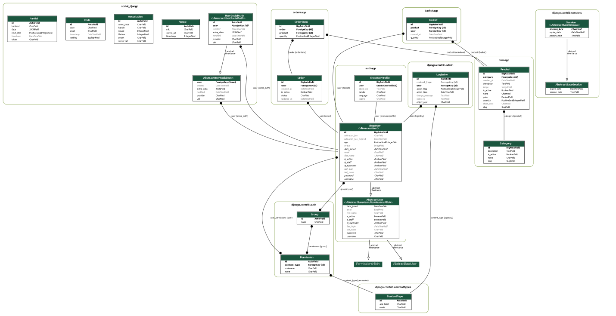

### 3. Установить утилиту «siege» и провести функциональное тестирование. Зафиксировать результаты в текстовом файле (какие контроллеры работали с ошибками).

### apt install siege

### siege -f /home/django/gb-django-shop-opltimization/url.txt -d0 -r15 -c3

### …

### 4. Провести нагрузочное тестирование отдельных страниц и записать результаты в таблицу.

### apt install siege

### siege -f /home/django/gb-django-shop-opltimization/url.txt -d0 -r15 -c3

### 

### 5. Провести тестирование в режиме интернета. Записать данные в таблицу. Определить условия, при которых начинаются отказы.

### Было сделано сразу на сервере…

### 6. Провести оптимизацию работы с БД в проекте. Оценить эффект.

### Оптимизация в коде…

### 

### До:

### siege -f /home/django/gb-django-shop-opltimization/url.txt -d0 -r15 -c2

### 

### После: